Задание: Дано трёхзначное число, Верно ли, что последняя цифра этого числа является нечётной

Входные и выходные данные: number.

Блок-схема

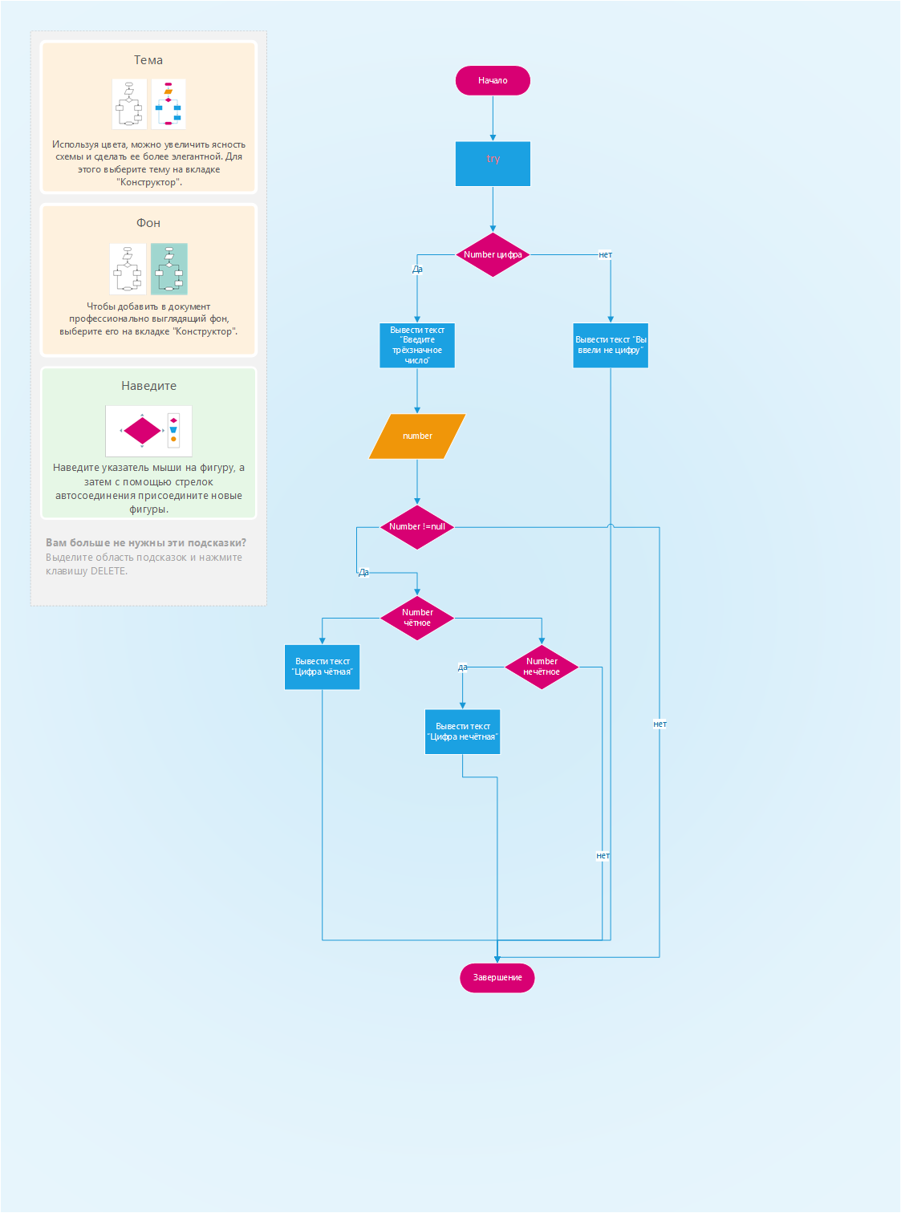

Листинг программы (если есть)

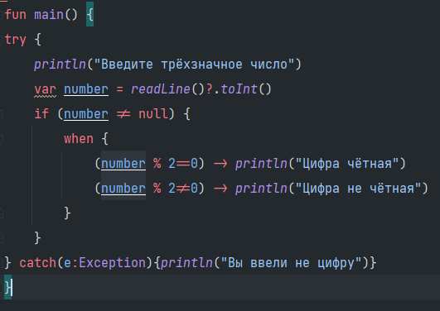

Тестовые ситуации

Пользователь вводит число

Введите трёхзначное число

Цифра чётная

Цифра нечётная